中國文化大學活動紀錄表
填表日期：111年10月17日
社群名稱 |  | 運算思維
活動主題 |  | 【運算思維討論】廣告系洪雪娥老師 第二次討論
活動日期 |  | 111年10月17日 | 活動地點 |  | 曉峰紀念館資訊處8樓會議室
活動時間 |  | 14時00分至 16時00分 | 與會人數 |  | 3人
活動報導  （活動方式或內容簡述） |  | 與廣告系洪雪娥老師進行第二次運算思維融入討論，老師有較明確的架構及融入構思，本次是討論課程主題及可行性。
執行成效 |  | 老師在第一次聽完融入模式後，老師有根據專業提出她的構想，並與助理討論後，在第二次討論時就有較為完整的模組架構。
活動照片 | 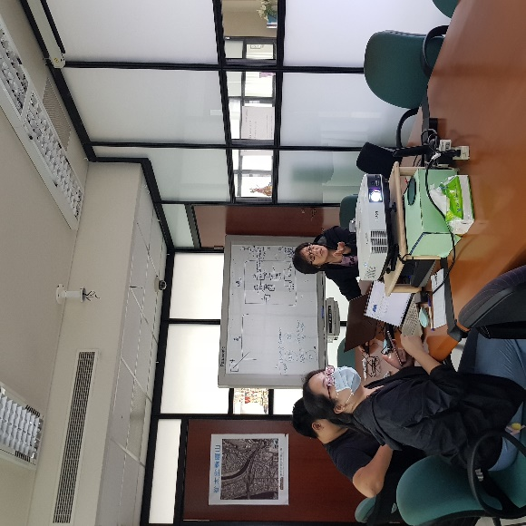 |  |  | 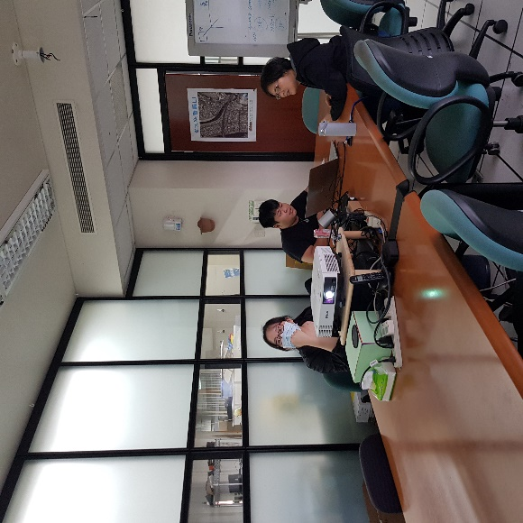
 | 老師與助理討論課程安排 |  |  | 老師與助理討論課程安排
 | 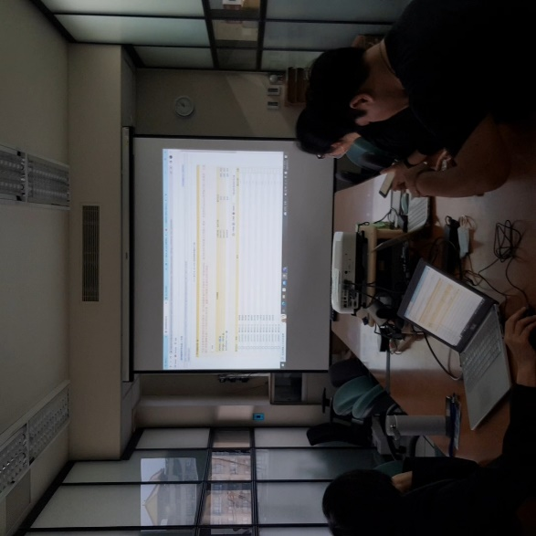 |  |  | 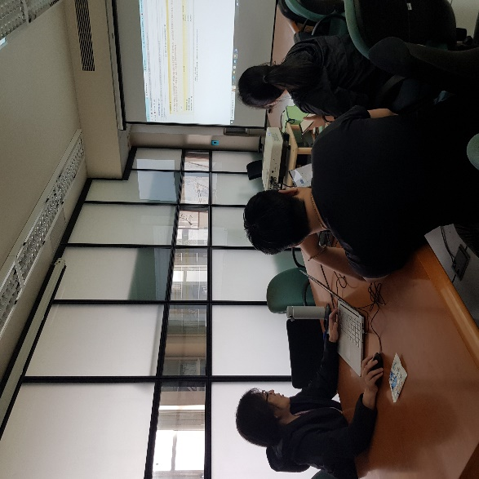
 | 老師提出構想 |  |  | 老師提出運算思維課程安排日程
備註 |  | - 請於每次活動結束後一周內，將相關憑證及本表，併同文宣品、講義資料、簽到單、照片或影音檔等，送交本中心辦理經費核銷。  - 本表如不敷使用，請自行以A4用紙依規格增列欄位，如有相關活動文宣亦請提供。

